**一、建模零件**

1、瞄准镜

瞄准镜的建模过程较为简单，只需画好草图，然后进行旋转后即可得到大致轮廓，然后再对一些细节如打孔、倒角等进行操作即可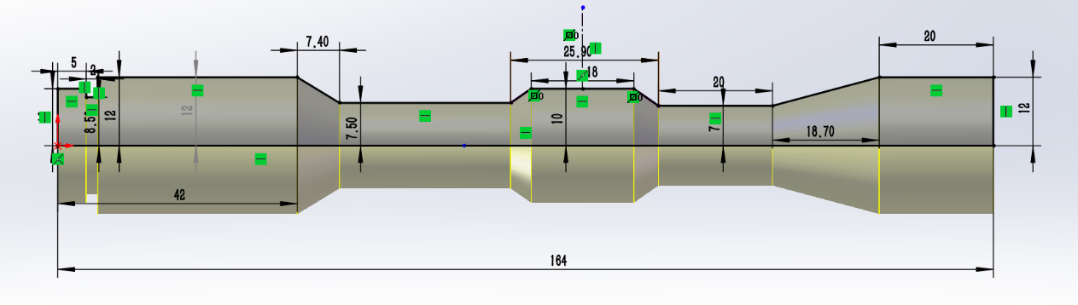

2、枪托

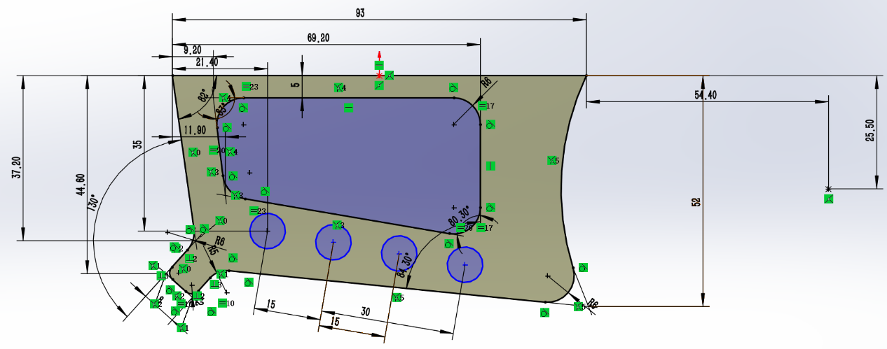枪托的建模难点在于草图的绘制，将草图进行绘制后直接拉伸后即可得到最后的大致轮廓，然后再对打孔、圆角进行操作即可

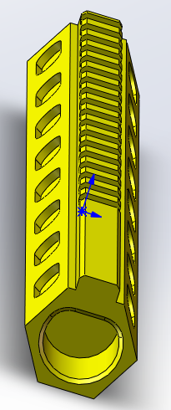3、上机匣

上机匣需要先将大致的六边形轮廓进行拉伸，得到主体

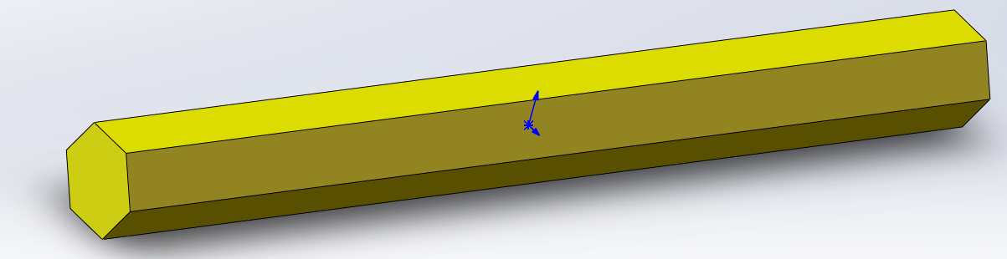然后再用阵列命令将上部的凹槽和两侧的圆孔进行处理，最后再对打孔、倒角进行处理

4、握把

握把一开始的建模思路和枪托相似，需要先绘画草图将主体拉伸得到

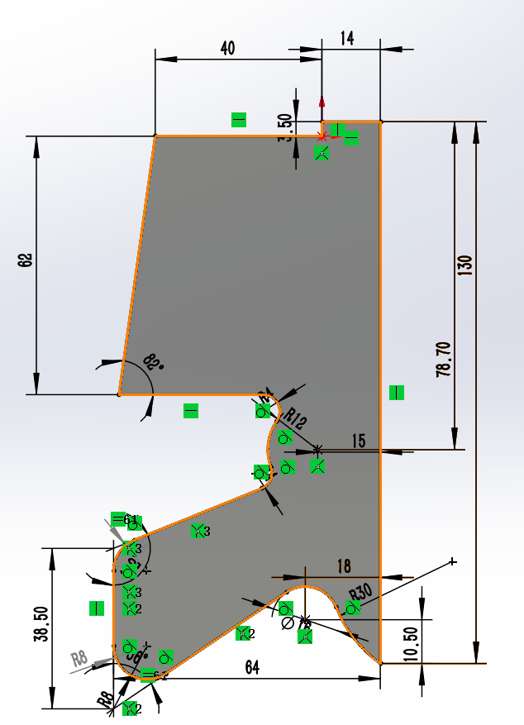

然后再在主体上进行拉伸、切除，最后进行打孔

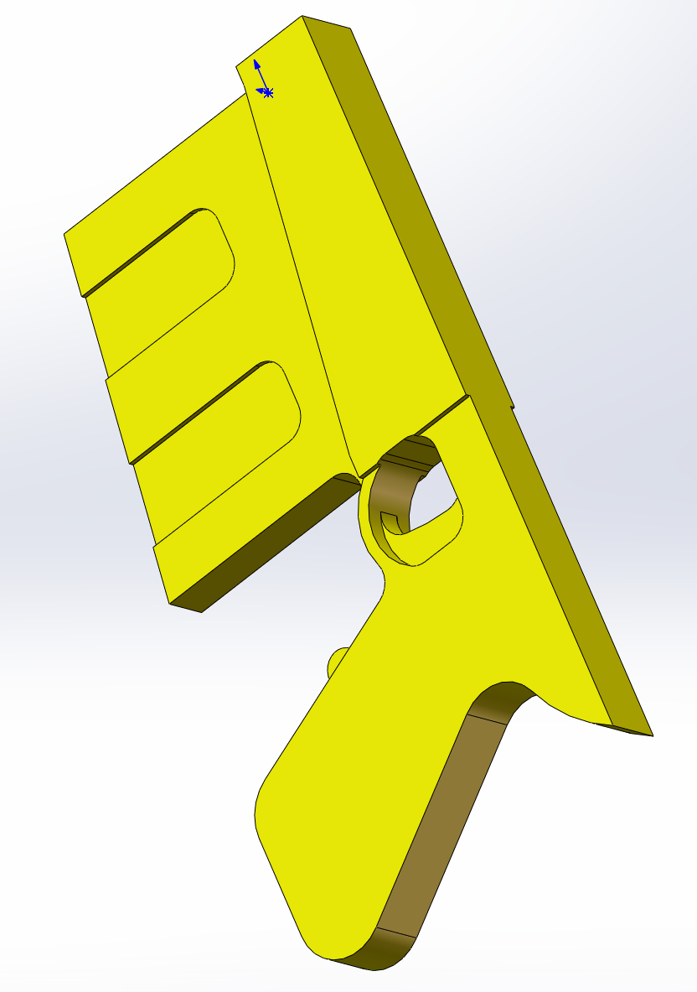

5、支架

支架的操作较为简单，建好一个支架后，再通过镜像功能建另外一个，然后再根据两者的不同进行切除拉伸，最后进行打孔、倒角的操作

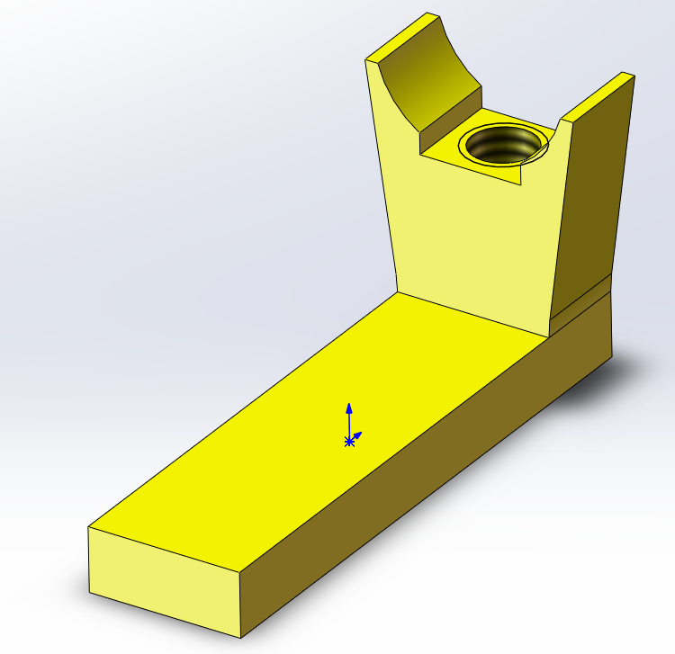

6、其余零件

其余零件诸如制退器、支脚等都较为简单，容易制作

**二、组建装配体**

组建装配体，可以现将握把进行固定，然后通过建模过程中的孔进行零件与零件的配合，先将大型零件如握把、机匣等装配好

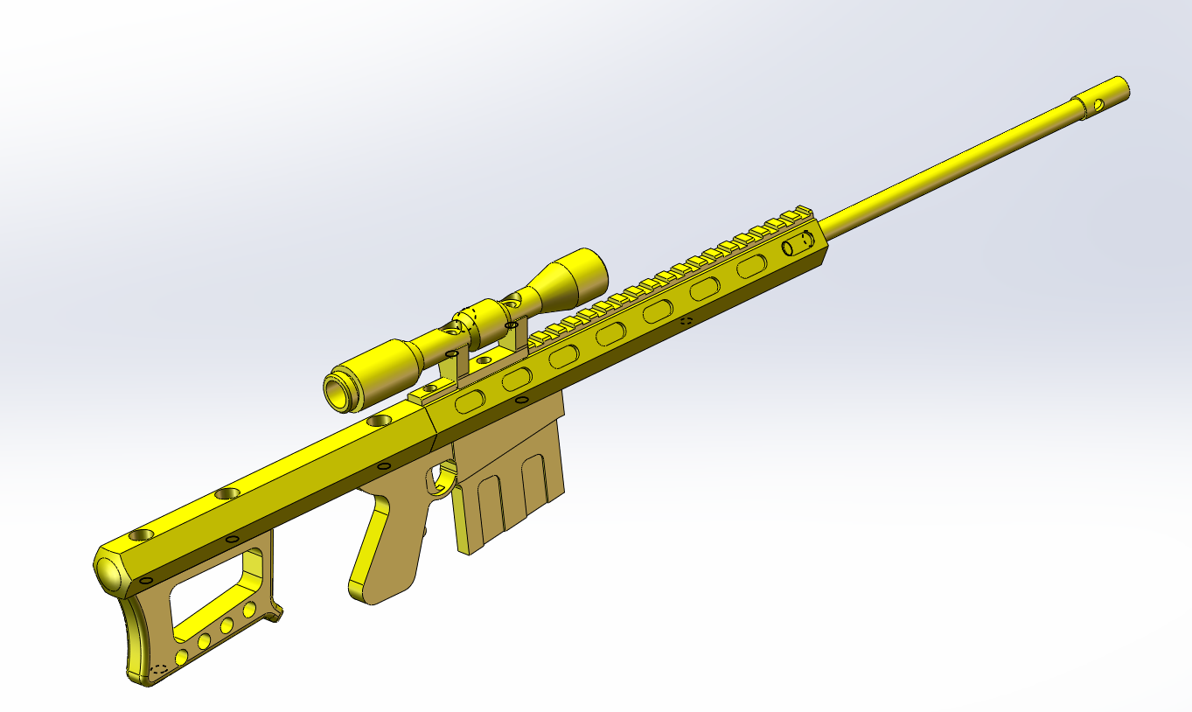

最后再将螺钉、销、制退器等零件进行装配（螺钉是在装配体中所建）

**三、出零件图、装配图**

零件图选择握把，在A3图纸中使用1.2:1的比例，在图中为了便于理解，又出了一个剖视图，然后将尺寸进行标注

装配图在A2图纸中使用1:2的比例，生成了一个剖视图，绘制表格并指出了各个零件的序号

文件来源：2012年江苏省数控技能大赛选拔赛